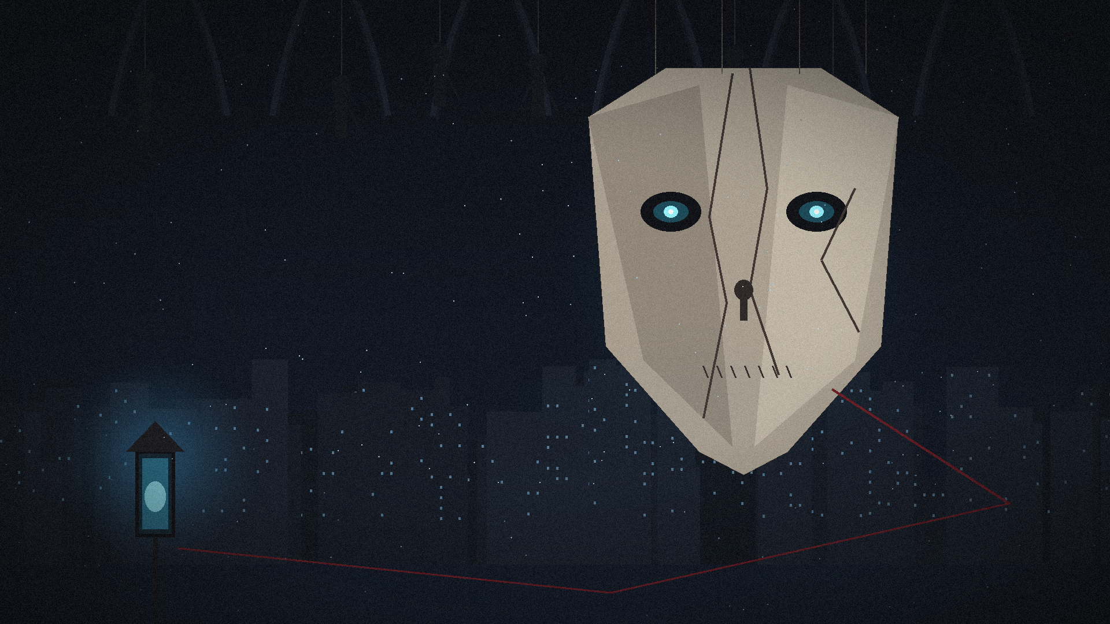

PUPPET: Шёпот Подземного Города
Техническая документация · вертикальный срез 0.9
Unity 6000.5.8f1 · URP 2D · C# · Windows · 18.10.2026
6 зон · 3 оружия · 4 врага + босс · 3 тела · 12 осколков памяти

1. Аннотация
PUPPET: Шёпот Подземного Города — top-down хоррор-экшен с Souls-like циклом, ритмической боевой системой и светом как расходуемым ресурсом. Проект реализован как играбельный вертикальный срез на Unity 6000.5.8f1 (URP 2D Renderer, C#) для Windows.
Срез покрывает полный игровой цикл: вход в Мастерскую, спуск через пять зон, смерть, потеря Души, возрождение на чекпоинте, медитация, смена тела, сбор осколков памяти и финальный бой с Первым Кукольником. Все ключевые механики ТЗ реализованы и проверены автоматическим туром и самотестами.

Ключевые показатели
Параметр | Значение
Движок | Unity 6000.5.8f1
Рендер | URP 17.6, 2D Renderer, 2D Lights
Платформа | Windows x64, окно 1600×900 (масштабируется)
Зоны | 6 + главное меню
Оружие | 3 (нож, пистолет, коса)
Враги | 4 типа + босс (3 фазы)
Тела | 3 класса
Осколки памяти | 12 записей
Спрайты | 128 процедурных PNG
Сохранение | JSON, чекпоинты, эхо Души
Целевой FPS | 60 (vSync, лёгкие сцены, пулы)

2. Технические решения
Слой | Решение | Почему
Данные | ScriptableObject + GameDatabase | Баланс и контент меняются без кода
Зоны | ASCII-карты → MapGrid → Tilemap | Быстрая итерация, валидация связности
Освещение | URP 2D Lights, Sprite-Lit-Default | Тьма как механика, а не только вид
Игрок | Rigidbody2D + код-ввод | Точное управление, рывок, i-frames
Враги | A* по сетке + steering | Обход стен без NavMesh
Звук | Процедурный синтез в рантайме | Никаких отсутствующих аудиоассетов
Графика | PIL-генератор 32 PPU | Единый стиль и воспроизводимость
Состояние | GameRoot + RunState | Переживает загрузку сцен
UI | uGUI, код, кастомный ввод | Полный контроль, поддержка кириллицы

3. Архитектура
В основе — один постоянный корень GameRoot (DontDestroyOnLoad). Он держит состояние забега, сервисы Души/Пульса/Света/звука/UI и переживает переходы между сценами. Каждая зона — тонкая сцена с ZoneSceneBootstrap; содержимое строится из ASCII-карты во время загрузки.
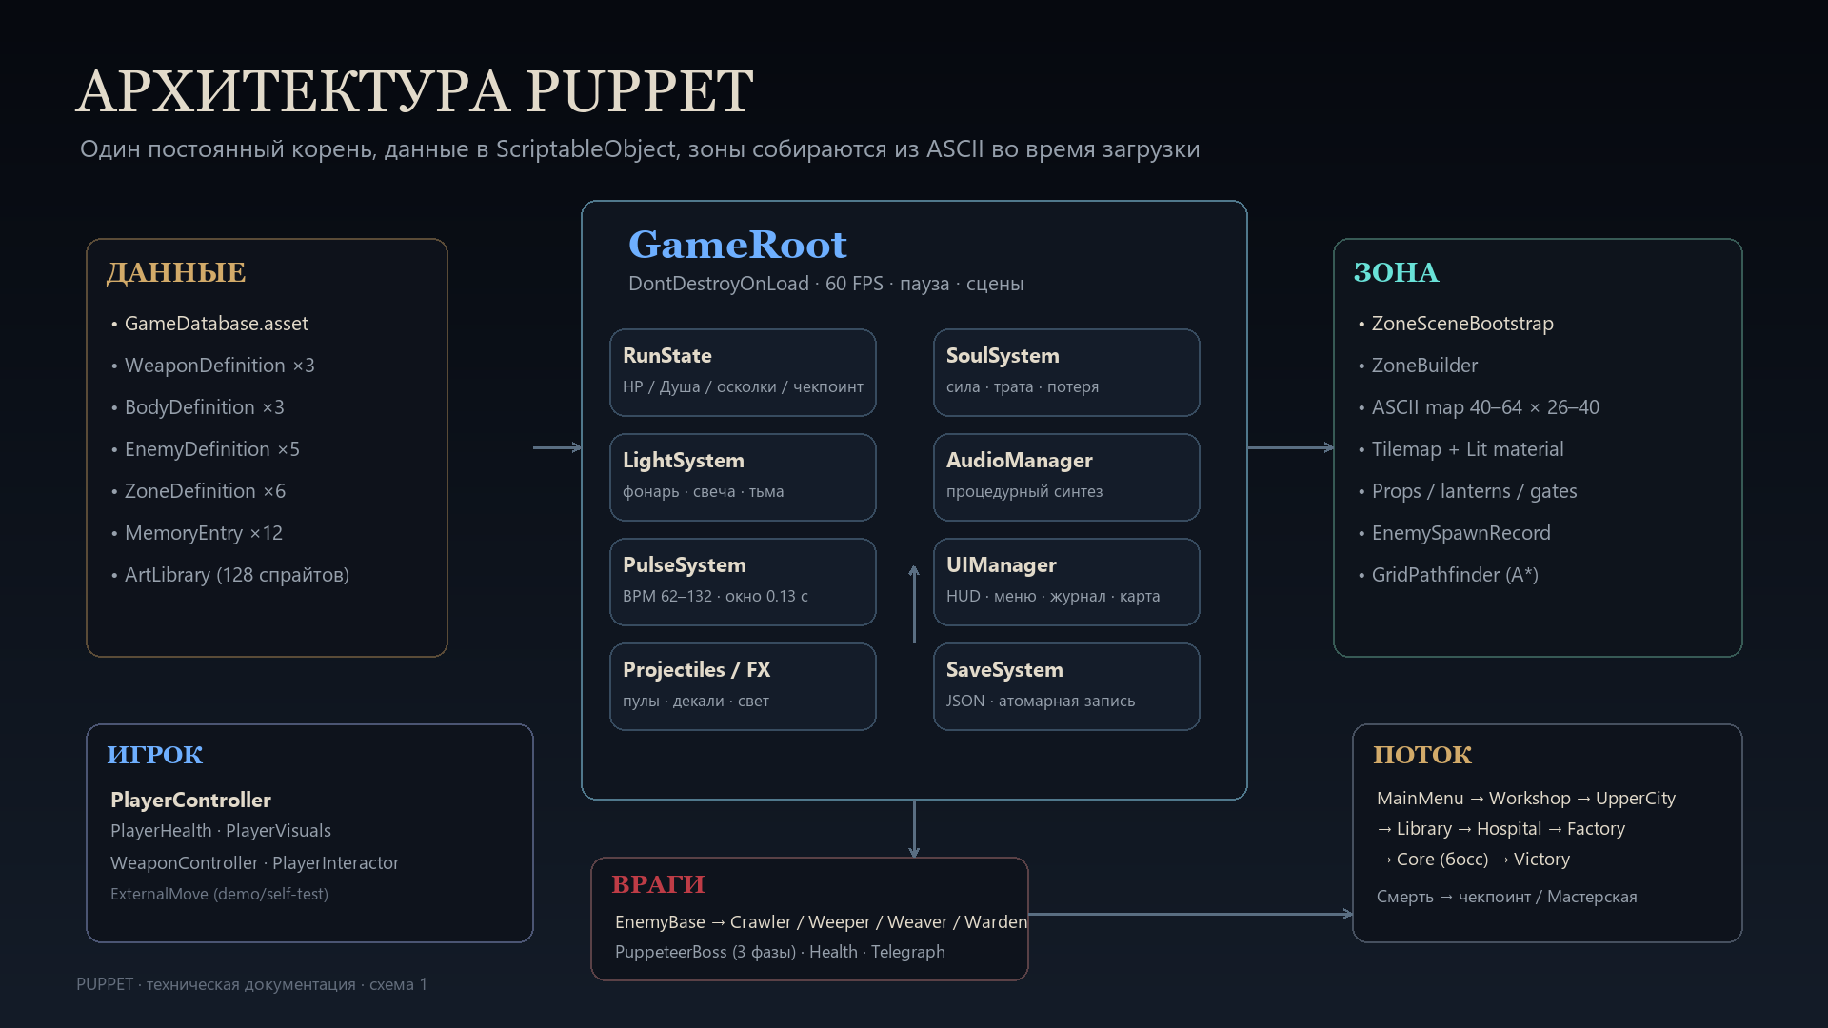
Схема 1. Архитектура постоянного корня и зоны.

Ответственность классов
Класс | Ответственность
GameRoot | Сервисы, сцены, смерть, чекпоинты, сохранение, босс, финал
RunState | HP, Душа, оружие, патроны, осколки, посещённые зоны, эхо
SoulSystem | Текущая/максимальная Душа, трата, потеря, множитель силы
PulseSystem | BPM, окно идеального удара, событие Beat
LightSystem | Состояние «фонарь/свеча/тьма», ближайший фонарь
AudioManager | Пул SFX, кроссфейд музыки, шёпот, сердцебиение
UIManager | HUD, меню, журнал, карта, тела, настройки, смерть/финал
ZoneBuilder | Тайлмап, края стен, декор, свет, враги, гейты
MapGrid | Парсинг ASCII, координаты, маркеры, поиск пола
GridPathfinder | A* и сглаживание пути по прямой видимости
EnemyBase | HP, агрессия, телеграфы, смерть, награда, визуал
PuppeteerBoss | Три фазы, телепорт, плеть, залп, призыв, слэм
PlayerController | Движение, рывок, медитация, исцеление, тело
WeaponController | Удары, ритм, патроны, гейты, отдача
PlayerVisuals | Кукольный риг: голова, конечности, оружие, свеча
SaveSystem | Атомарная запись JSON, резервная копия
ArtLibrary | Спрайты по стабильным ключам путей
FxSpawner | Пул частиц, декалей, вспышек света
ContentGenerator | Генерация данных, сцен, build settings (Editor)
ScreenshotDriver | Автотур и самотесты по флагу -shots

4. Поток игры
MainMenu → Workshop → UpperCity → Library → Hospital → Factory → Core. Переходы выполняются через ExitStairs, загрузку сцены и повторную сборку зоны. Смерть всегда возвращает к последнему чекпоинту (по умолчанию — Мастерская), потерянная Душа остаётся эхом в точке смерти.
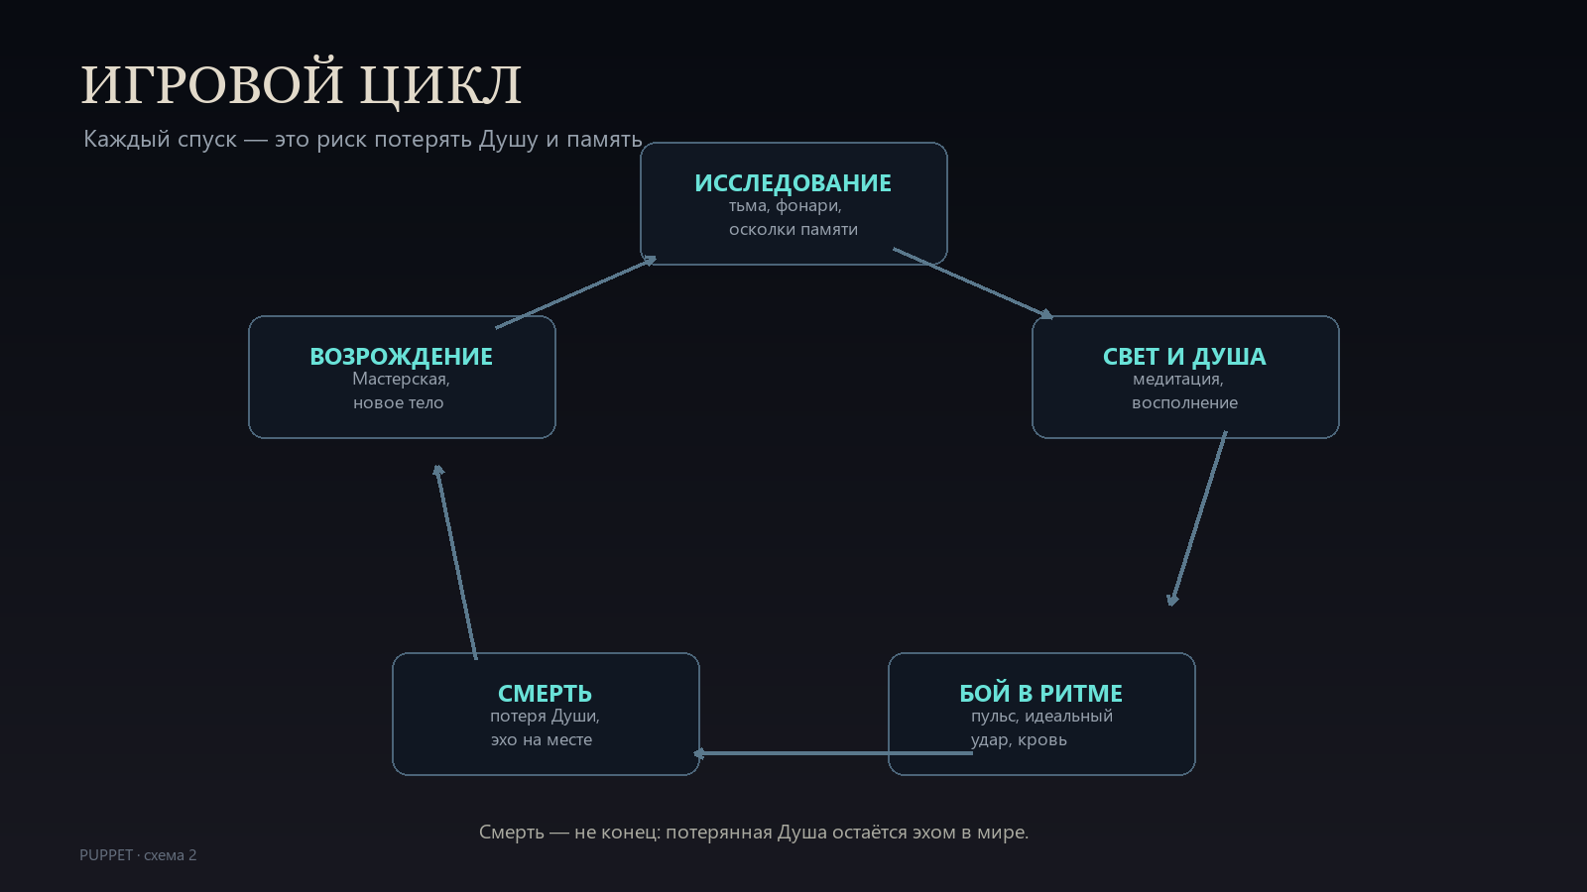
Схема 2. Игровой цикл вертикального среза.

Смерть и возрождение
При смерти создаётся LostSoulData: зона, координаты, количество Души. Игрок возрождается у последнего фонаря (или в Мастерской), враги пересоздаются, эхо можно забрать, коснувшись его. Повторная смерть перезаписывает эхо.

5. Системы

5.1 Душа
Душа — одновременно сила, валюта атак и топливо свечи. Сила удара: P = 0.60 + 0.40 × (S / Smax). При нулевой Душе свеча гаснет, наступает тьма, а урон дополнительно умножается на 0.50. Урон по игроку отнимает 12% максимума + 6 Души.
Источник/сток | Значение | Условие
Убийство Ползуна | +10 | смерть врага
Убийство Плакальщика | +16 | смерть врага
Убийство Ткача | +20 | смерть врага
Убийство Стража | +40 | смерть врага
Идеальный удар | +2 | окно 0.13 c
Свеча вне фонаря | −0.35/с | состояние «свеча»
Фонарь | +4/с | в радиусе 7.5
Удар ножом | −1 | обычный удар
Удар косой | −3 | обычный удар
Урон по игроку | −12% max − 6 | любой урон

5.2 Пульс
Сердцебиение задаёт темп боя. BPM плавно растёт от 62 в тишине до 132 при угрозе. Атака оценивается по ближайшему удару: если до него ≤ 0.13 c (в любую сторону), удар считается идеальным: урон ×1.8, Душа не тратится, +2 Души, хитстоп и вспышка.
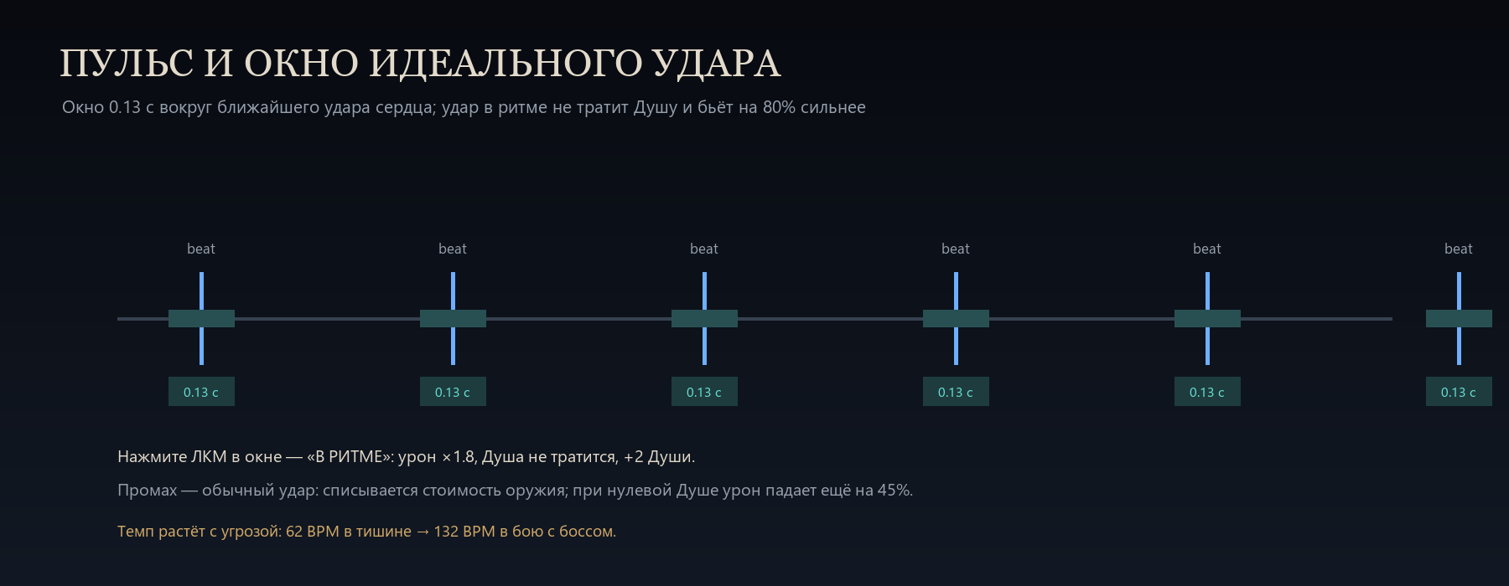
Схема 3. Окно идеального удара.

5.3 Свет и медитация
Три состояния: синий фонарь (радиус 7.5), свеча (радиус 1.9–3.6 в зависимости от Души), тьма. В синем свете Душа восстанавливается; в свече — медленно тратится; во тьме — 8 урона в секунду и −50% урона. Фонарь горит 420 секунд, медитация восполняет топливо. Зажечь погасший фонарь можно за 10 Души.
Медитация длится 1.8 c, полностью восполняет Душу, сохраняет игру, ставит чекпоинт, восполняет лечение и патроны и пересоздаёт врагов. Во время боя с боссом медитация запрещена.

5.4 Тела
Тело | HP | Душа | Скорость | Рывок | Особенность | Открытие
Фарфор | 100 | 80 | 5.2 | 0.90 c | баланс, 3 лечения | сразу
Дерево | 80 | 60 | 6.2 | 0.62 c | быстрый рывок, 4 лечения | 2 осколка
Плоть | 140 | 110 | 4.5 | 1.15 c | 6% вампиризма, 2 лечения | 5 осколков

5.5 Оружие и гейты
Оружие | Урон | Кулдаун | Душа | Роль | Гейт
Нож | 14 | 0.34 c | 1 | быстрый, бонус со спины ×2 | верёвки
Пистолет | 16 | 0.45 c | 0 | 8 патронов, перезарядка 1.35 c | кнопки
Коса | 34 | 0.85 c | 3 | широкий замах, отбрасывание | баррикады

Верёвка перерезается только ножом, баррикада ломается только косой, древняя кнопка открывает дверь только попаданием снаряда. Это формирует метроидвания-петлю: пистолет в Верхнем Городе, коса в Больнице, возврат в Библиотеку.

5.6 Враги
Враг | HP | Урон | Скорость | Поведение
Ползун | 55 | 9 | 4.6 | сближение, телеграф, рывок
Плакальщик | 80 | 12 | 2.4 | держит дистанцию, веер из 3 криков
Ткач | 95 | 14 | 3.2 | паутина замедляет, телепорт, ближний удар
Страж | 220 | 22 | 2.2 | щит спереди, слэм, рывок; ломается в ритме
Первый Кукольник | 700 | 20 | 3.4 | 3 фазы: плеть, залп, слэм, призыв

5.7 Осколки памяти
12 осколков: 1 в Мастерской, 2 в Верхнем Городе, 3 в Библиотеке, 2 в Больнице, 3 на Фабрике, 1 в Ядре. Каждый открывает запись в журнале; каждые 3 осколка можно вложить в алтарь Мастерской (+10 Души и +10 HP). Пороги 2 и 5 открывают тела.

5.8 Сохранение
JSON в persistentDataPath, атомарная запись через временный файл и резервную копию. Сохраняются зона, чекпоинт, тело, HP/Душа, оружие, патроны, осколки, лечение, смерти, посещённые зоны, лор, тела, побеждённые боссы и эхо Души.
{\n "zoneId": "workshop",\n "checkpointZone": "workshop",\n "checkpointX": 24.5, "checkpointY": 13.5,\n "bodyId": "porcelain", "hp": 100.0, "soul": 80.0,\n "weapons": ["knife"], "shards": 0, "deaths": 0,\n "lostSoul": { "active": false, "amount": 0.0 }\n}

6. Данные и структура проекта
Все определения — ScriptableObject; в Resources лежит GameDatabase, который ссылается на ассеты. ArtLibrary хранит 128 спрайтов по ключам путей, поэтому арт можно перегенерировать без правок кода.
Ассет | Содержимое
GameDatabase | 3 оружия, 3 тела, 5 врагов, 6 зон, 12 записей
ArtLibrary | 128 спрайтов: тайлы, декор, персонажи, FX, UI, меню
Weapon_* | Урон, кулдаун, стоимость, патроны, гейты
Body_* | HP, Душа, скорость, рывок, лечение, вампиризм
Enemy_* | HP, урон, радиусы, поведение, награда
Zone_* | Сцена, карта, музыка, свет, следующая зона

7. Уровни
Карты задаются ASCII-текстом и генерируются Python-скриптом с проверкой связности. Легенда: # стена, . пол, L синий фонарь, S осколок, X выход, R верёвка, B баррикада, D дверь, T кнопка, W оружие, H лечение, A патроны, O алтарь, M стол карт, Y тела, c/p/v/w враги, K босс, цифры и символы — декор.
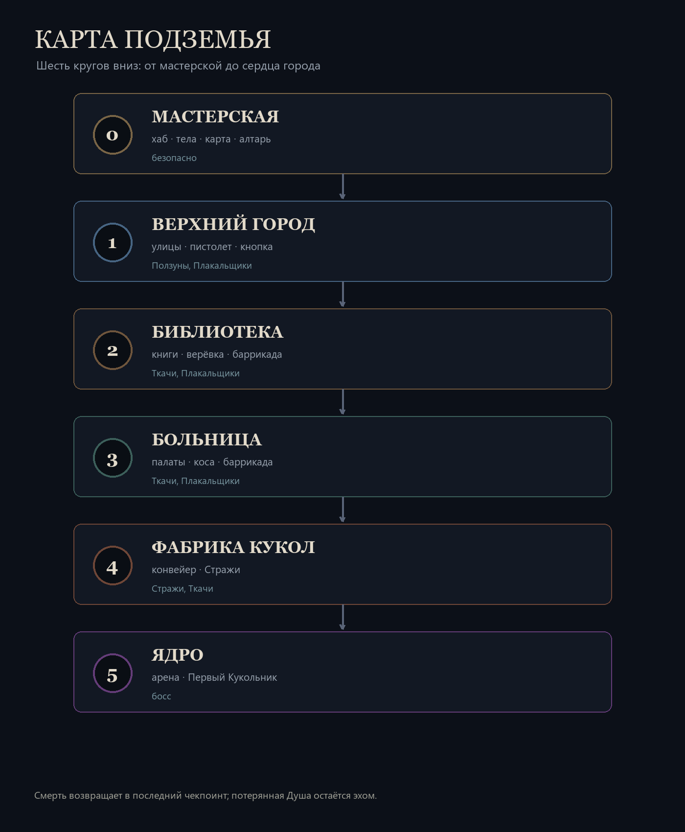
Схема 4. Шесть кругов Подземья.
Зона | Размер | Фонари | Осколки | Враги | Гейты | Оружие
Мастерская | 46×28 | 2 | 1 | 0 | верёвка | нож (стартовый)
Верхний Город | 58×38 | 4 | 2 | 7 | кнопка + дверь | пистолет
Библиотека | 54×34 | 3 | 3 | 6 | дверь + баррикада | —
Больница | 54×34 | 4 | 2 | 8 | верёвка + баррикада | коса
Фабрика Кукол | 58×38 | 3 | 3 | 10 | дверь + баррикада | —
Ядро | 46×32 | 3 | 1 | 1 (босс) | арена | —

8. Интерфейс и ввод
HUD: HP-нить, Soul-свеча, состояние света, лечение, осколки, оружие/патроны, подсказка, кольцо пульса, шкала босса, тосты и субтитры. Меню: главное, пауза, журнал, карта, выбор тела, настройки, смерть, финал. Ввод — Input System, действия создаются в коде; меню навигируются клавиатурой и мышью без EventSystem-модуля.
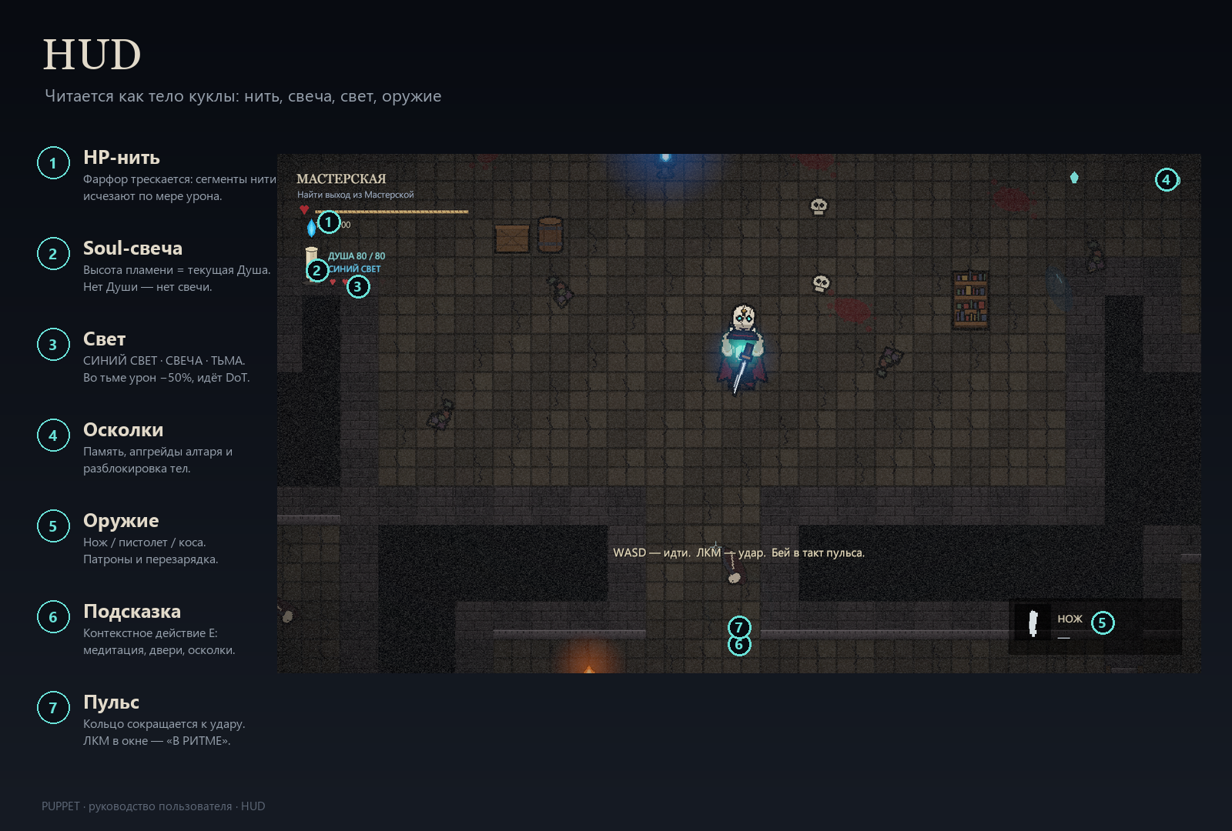
Схема 5. Чтение HUD.

9. Графика и звук
128 спрайтов сгенерированы детерминированно (PIL) в палитре «фарфор/охра/кровь/синий»; 32 пикселя на юнит, Point-фильтр, Lit-материал URP. Свет — Global Light 2D, Point Light на фонарях, свече и вспышках. Звук синтезируется в рантайме: сердцебиение, шаги, удары, фарфор, выстрелы, плач, шёпот, дроны и босс-тема.
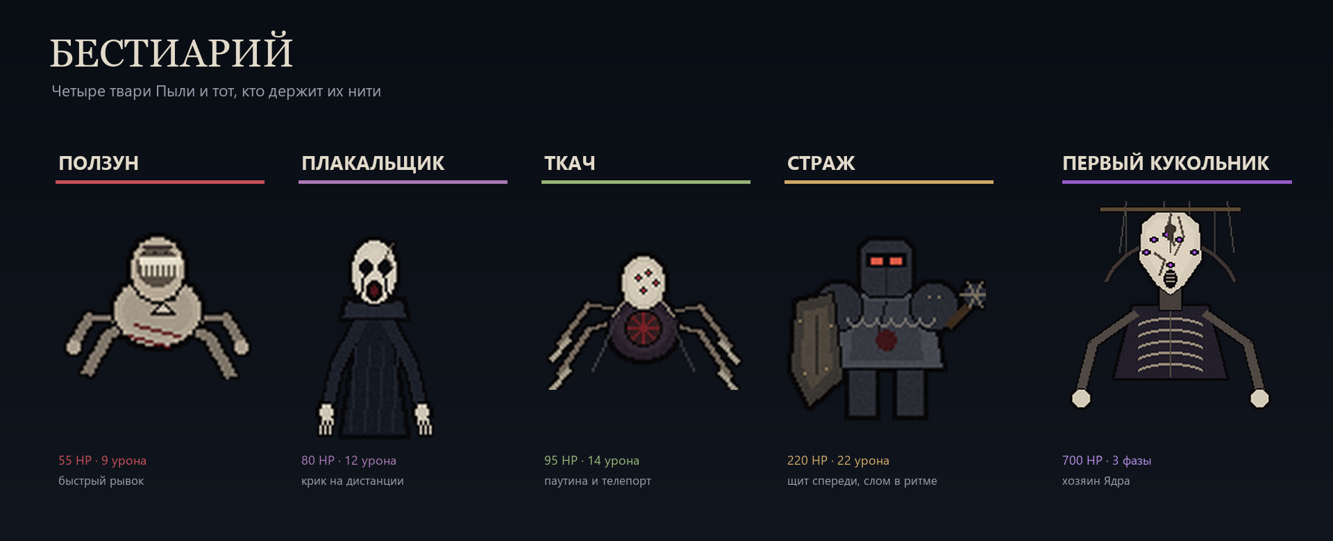
Рис. 6. Бестиарий среза.

10. Сборка и развёртывание
Windows x64, Mono, BuildPipeline. Команда сборки: Unity -batchmode -projectPath <project> -executeMethod PUPPET.EditorTools.ContentGenerator.BuildGame -quit. Результат: Build/PUPPET_UndergroundWhisper.exe и папка *_Data. Билд портативный, не требует Unity.
Параметр | Значение
Исполняемый файл | PUPPET_UndergroundWhisper.exe
Размер сборки | ≈116 МБ
Сцены | MainMenu + Workshop + UpperCity + Library + Hospital + Factory + Core
Разрешение | 1600×900 по умолчанию, окно/полный экран
Сохранение | persistentDataPath/puppet_save.json

11. Тестирование
Проведён автоматический тур по всем зонам и самотесты через публичные API. Логи: движение, бой, медитация, тьма, смерть, возрождение, кнопка/дверь, верёвка, баррикада, босс, финал. Сборка завершилась без ошибок компиляции.
Тест | Результат
Компиляция и сборка | Успешно, 0 ошибок
Загрузка ArtLibrary | 128 спрайтов
Движение по коридору | 3.83 м за 0.8 c
Убийство Ползуна | Подтверждено
Медитация и чекпоинт | Подтверждено, Душа 80/80
Тьма | Состояние Dark, 86→77 HP за 1.2 c
Смерть и потеря Души | Экран смерти, 64 Души потеряно
Возрождение | Мастерская, 100 HP
Кнопка и дверь | Дверь открыта
Верёвка | Перерезана
Баррикада | Ломается косой (при полной Душе)
Босс и финал | Победа, финальный экран

12. Ограничения и развитие
Вертикальный срез не включает уникальные сет-пиcы для каждой зоны, полное древо апгрейдов, редактор ребинда, локализацию и 2–3-минутное демо-видео. Следующие шаги: уникальные тайлсеты и боссы зон, ветвящаяся метроидвания, больше тел и оружия, озвучка Плакальщиков, сохранение в несколько слотов, настройка геймпада.

